Задание для 4 класса
1.Повторение. Поем гаммы с 4-мя знаками при ключе, называя при этом все диезы и бемоли.
2. Новая тема: Доминантовый септаккорд.
Что же такое септаккорд – это аккорд из 4 звуков, расположенных по терциям. Например: до, ми, соль, си. Крайние звуки септаккорда образуют интервал «септиму». Обозначается септаккорд цифрой 7.
Септаккорд, который строится на 5 ступени, называется Доминантовым и обозначается D7. Строится в мажоре и гармоническом миноре (повышается 7 ступень).
Строение D7. Этот аккорд состоит из трех терций. Сначала большая, а за ней две малых. D7= б3+ м3+ м3.
Звуки аккорда неустойчивые и требуют разрешения. Разрешается D7 в тоническую терцию, т.е. терцию на 1 ступени. Нижние 3 звука аккорда разрешаются в тонику, верхний звук спускается на одну ступеньку вниз. Разрешение в мажоре записывается большой буквой, в миноре – маленькой буквой. D7 всегда пишется с большой буквы. Потому что звучит мажорно, даже в миноре, так как минор гармонический.
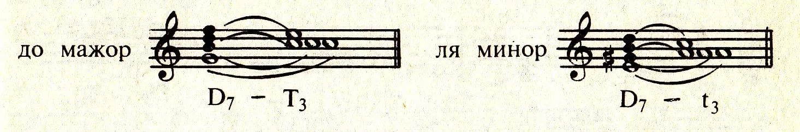
Внимательно посмотрите пример, перепишите его в нотную тетрадь и сыграйте на инструменте. Проверьте соль-си – большая терция, си-ре – малая терция, ре-фа – малая терция. Всё правильно.
Постройте в нотной тетради, по аналогии с примером, Доминантовый септаккорд с разрешением в тональностях: Ре мажор и си минор, Си-бемоль мажор и соль минор.
Удачи!

